IRIS #25877 KB0132450
API Developer Portal Expansion and End of New Access Key Requests
从6月开始，UPS.com 将不再发放访问密钥（Access Key）。 所有新的 API 集成都必须在使用 OAuth 2.0 安全协议的新门户上完成。
网址：developer.ups.com
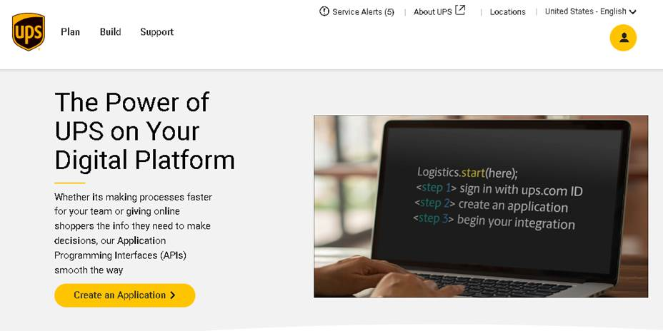

访问密钥可以使用到 2024 年 6 月。客户需要在 2024 年 6 月之前从访问密钥切换到 OAuth 2.0 安全，以防止他们的 API 请求失败。

如何获取OAuth 2.0 Security
为 API 获取 OAuth 2.0的过程与请求访问密钥的过程有很大不同。 客户通过选择他们将集成的 API 来设置或构建应用程序，从而获得 OAuth 2.0。当客户设置 API 访问请求时，会自动分配 OAuth 2.0 凭据。
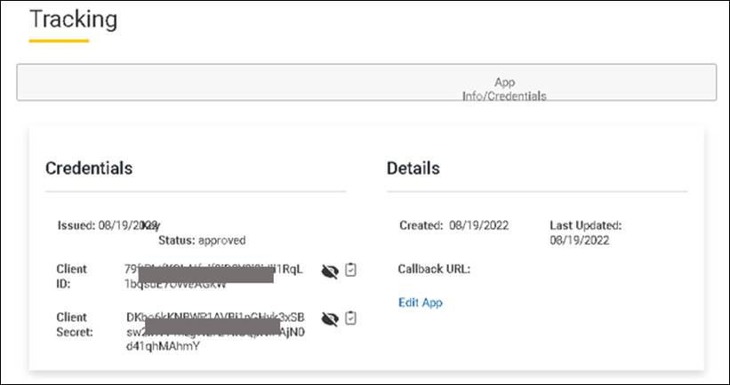

1. 打开网址： developer.ups.com

2. 点击右上角小人头登录

3. 如果用户还没有账户资料，请单击个人资料图标，然后将一个 6 位数的帐户添加到您的付款和地址簿中的默认地址。（这一步会跳转到UPS.com）
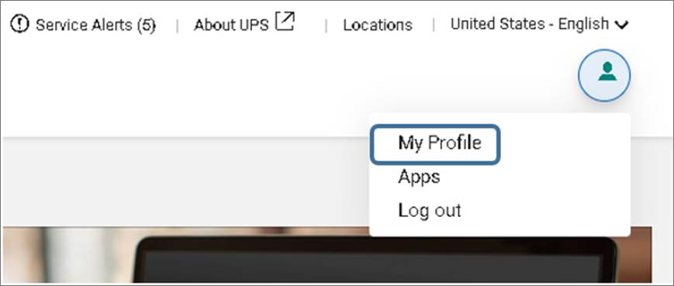
完成后，回到 UPS Developer Portal 网站继续下一步操作。
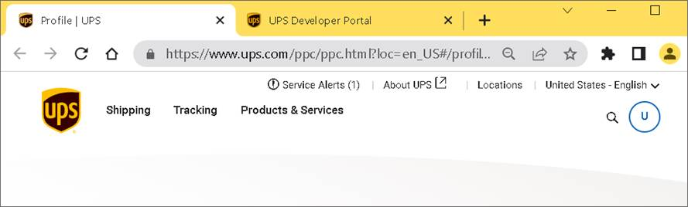

4. 点击 小人头图标，选择“Apps”
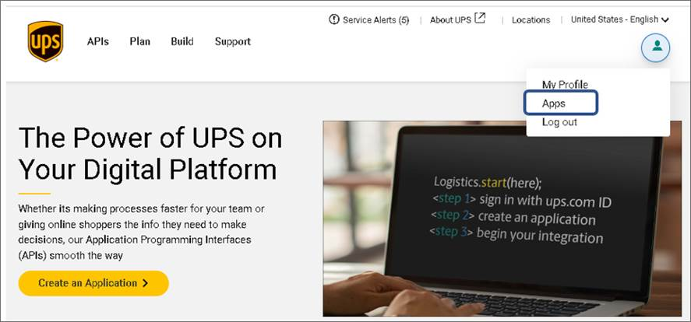

5. 点击“Add Apps”
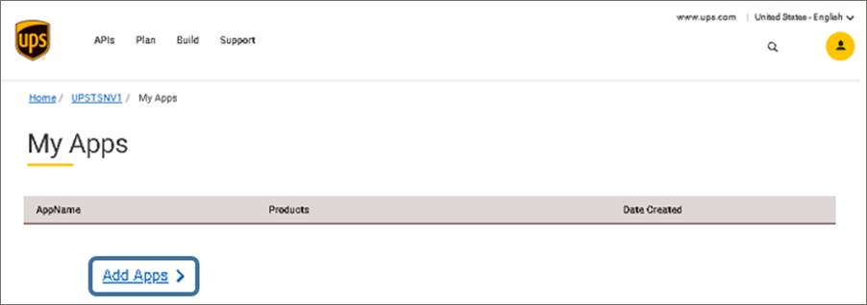
6. 选择需要API凭证的原因:
“I want to integrate UPS shipping capabilities to my business.” （我想将 UPS 运输功能整合到我的业务中。）
“I want to integrate with UPS technology to represent many users.” （我想与 UPS 技术集成以代表许多用户。）
7. 选择一个帐户关联这些API凭证
8.点击 “Next”
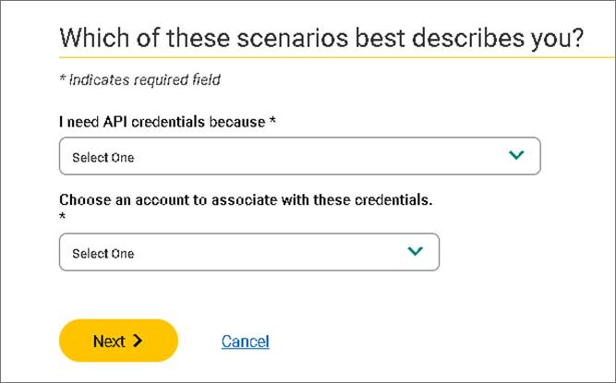
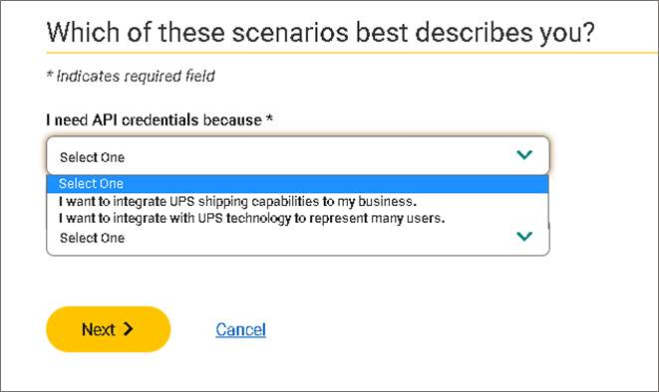
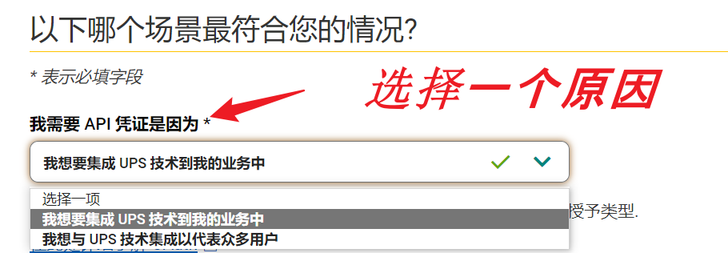
我想要集成UPS技术到我的业务中<Client Credentials>：如果客户开发的网页或者程序是直接对接到UPS API；如果选这个不需要填后续的callback URL (回调URL)，比如：苹果公司，自己公司发货对接使用UPS API
我想与UPS技术集成以代表众多用户<Authorization Code>：如果客户开发的网页或者程序是作为第三方平台给客户自己下边的用户用（最明显的特点：客户下边的用户不需要UPS API验证，只需要有UPS.com的登录用户名和密码就行），但是callback URL (回调URL)是必须要填写的，因为UPS API服务器需要知道把ups.com的登录界面返回到哪里。比如：“快递100”的小程序，上面可以比较中通啊，德邦的运费和时效，也能下运单，或者国外的Shopify同时对接到UPS, DHL, FedEx，和快递100的类型是一样的

在填写联系信息之前，屏幕顶部会出现一条重要消息。
“您正在使用以下电子邮件地址 example@ups.com （和用户个人资料/登录邮箱一样）创建一个应用程序。 此电子邮件将与您的 OAuth 凭据相关联，并且在创建应用程序后无法更改。 请确保它是正确的。 如果您想更改它，请在继续之前根据您的喜好进行更改。”
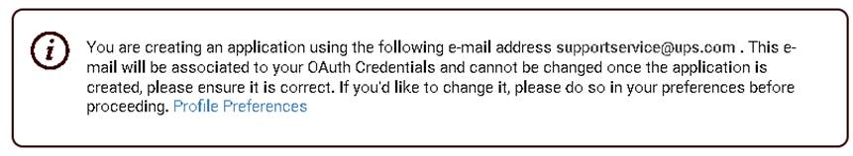
这里要保证用户的邮箱长期有效。

9. 填写主要联系人
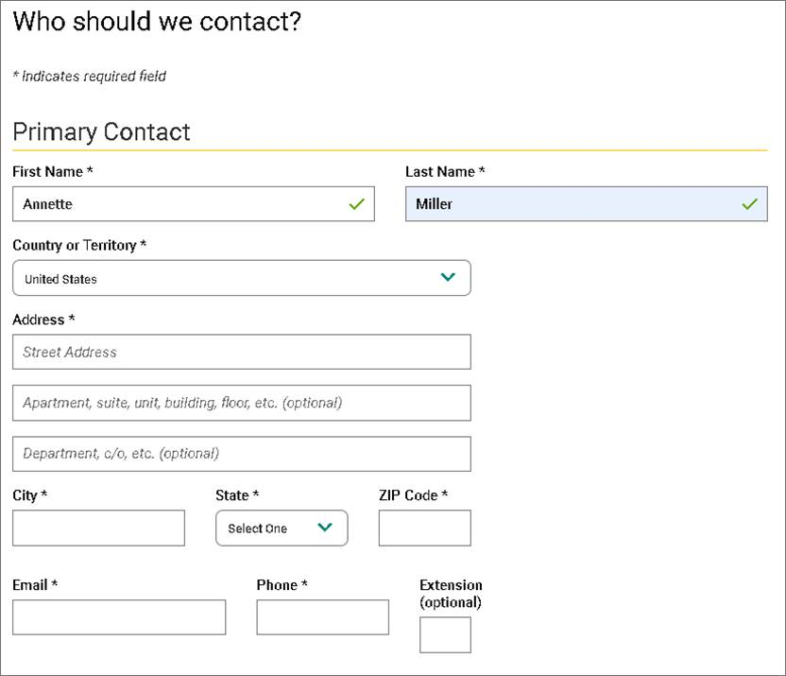

10. 如果主要联系人也是 API 集成所有者，请选中主要联系人复选框。如果主要联系人不同，请取消选中该复选框并填写 API 集成字段。
由于 UPS 会向 API 集成商发送系统中断或 API 更改通知，因此该信息的准确性极为重要。
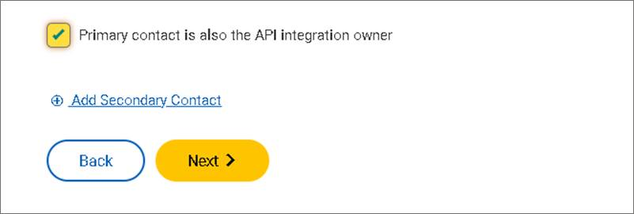
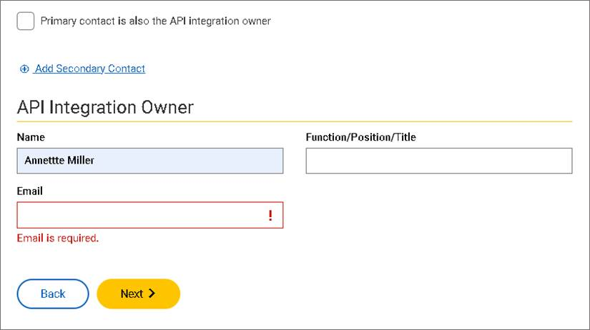
11. 单击“Next”
12. 构建应用程序并获取 OAuth 2.0 安全凭证。 输入应用程序名称（此应用程序中包含的产品）。
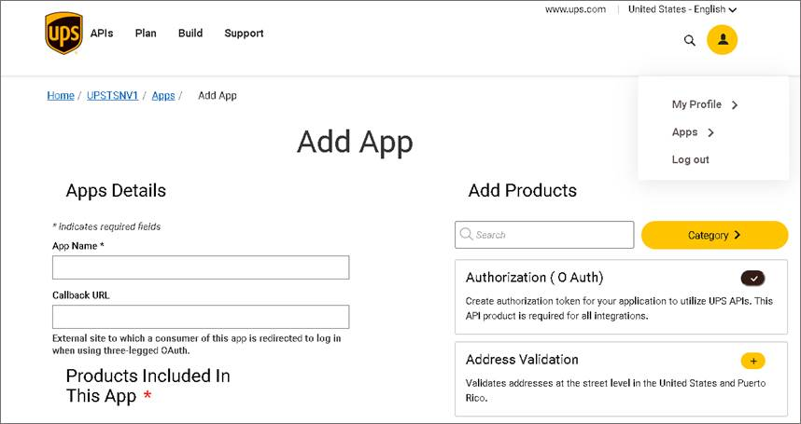
如果用户正在设置 <Authorization Code>，需要输入 CallbackURL。 （开发人员可以在回调 URL 下的应用程序详细信息页面上找到它。）
如果用户要设置<Client Credentials>，则无需输入CallbackURL。
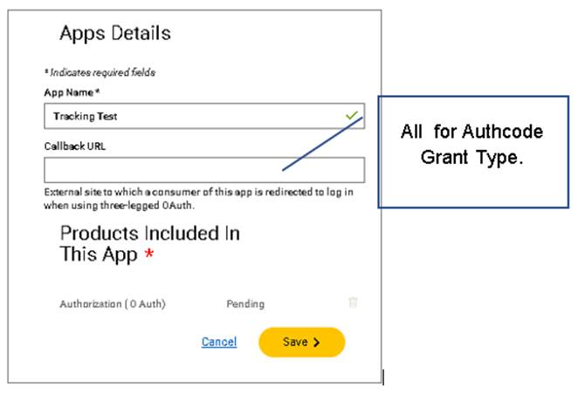
13. 选择您要添加到应用程序中的每个产品。请注意，OAuth 已自动选中。
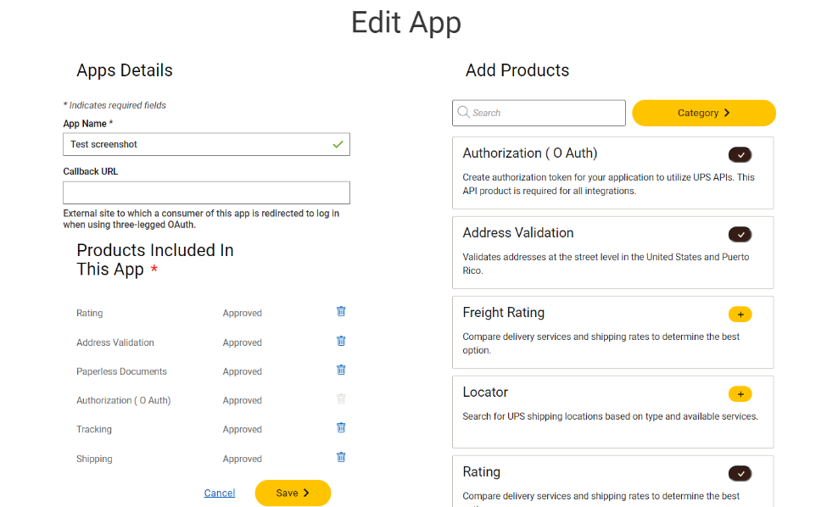
14. 点击“Save”
用户的应用程序现在可以创建、测试和使用了。

如需技术支持，用户可以根据语言发邮件到指定邮箱
中文：uoltapzh@ups.com
英文：uoltapen@ups.com
韩文：uoltapko@ups.com

